Опыты и эксперименты для детей с родителями

Лавовая лампа
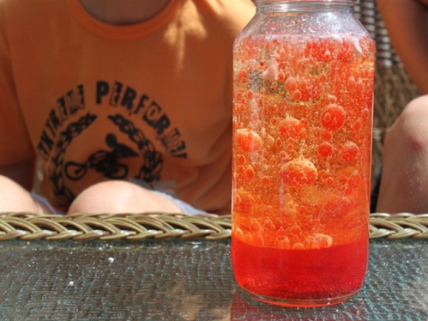
Нужны: Соль, вода, стакан растительного масла, несколько пищевых красителей, большой прозрачный стакан или стеклянная банка.
Опыт: Стакан на 2/3 наполнить водой, вылить в воду растительное масло. Масло будет плавать по поверхности. Добавьте пищевой краситель к воде и маслу. Потом медленно всыпьте 1 чайную ложку соли.
Объяснение: Масло легче воды, поэтому плавает по поверхности, но соль тяжелее масла, поэтому, когда добавляете соль в стакан, масло вместе с солью начинает опускаться на дно. Когда соль распадается, она отпускает частицы масла и те поднимаются на поверхность. Пищевой краситель поможет сделать опыт более наглядным и зрелищным.

Личная радуга
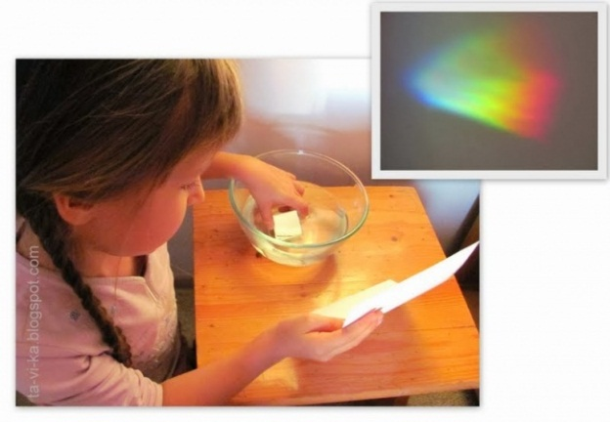
Нужны: Емкость, наполненная водой (ванна, тазик), фонарик, зеркало, лист белой бумаги.
Опыт: В емкость наливаем воду и кладем на дно зеркало. Направляем на зеркало свет фонарика. Отраженный свет нужно поймать на бумагу, на которой должна появиться радуга.
Объяснение: Луч света состоит из нескольких цветов; когда он проходит сквозь воду, то раскладывается на составные части — в виде радуги.

Вулкан

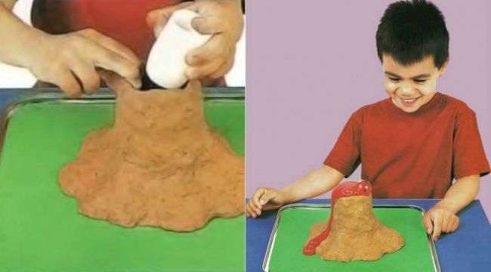
Нужны: Поднос, песок, пластиковая бутылочка, пищевой краситель, сода, уксус.
Опыт: Вокруг небольшой пластиковой бутылочки из глины или песка следует слепить небольшой вулкан — для антуража. Чтобы вызвать извержение, следует в бутылочку засыпать две столовые ложки соды, влить четверть стакана теплой воды, добавить немного пищевого красителя, а в конце влить четверть стакана уксуса.
Объяснение: Когда сода и уксус соприкасаются, начинается бурная реакция с выделением воды, соли и углекислого газа. Пузырьки газа и выталкивают содержимое наружу.

Выращиваем кристаллы
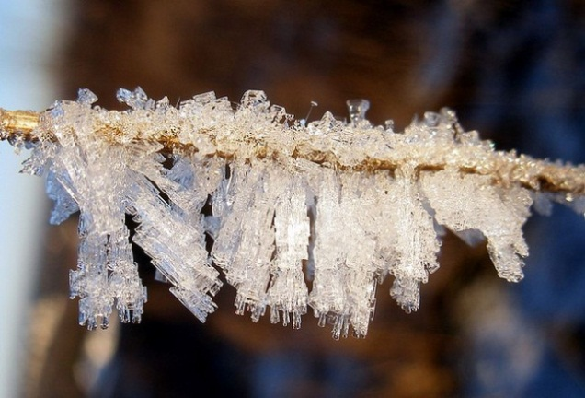
Нужны: Соль, вода, проволока.
Опыт: Чтобы получить кристаллы, нужно приготовить перенасыщенный раствор соли — такой, в котором при добавлении новой порции соль не растворяется. При этом нужно поддерживать раствор теплым. Чтобы процесс шел лучше, желательно, чтобы вода была дистиллированная. Когда раствор будет готов, его надо перелить в новую емкость, чтобы избавиться от мусора, который всегда есть в соли. Далее в раствор можно опустить проволочку с маленькой петелькой на конце. Поставить банку в теплое место, чтобы жидкость остывала медленнее. Через несколько дней на проволочке вырастут красивые соляные кристаллы. Если наловчиться, можно выращивать довольно крупные кристаллы или узорные поделки на скрученной проволоке.

Танцующая монетка
Нужны: Бутылка, монета, которой можно накрыть горлышко бутылки, вода.
Опыт: Пустую незакрытую бутылку нужно положить на несколько минут в морозилку. Смочить монетку водой и накрыть ею вынутую из морозилки бутылку. Через несколько секунд монетка начнет подскакивать и, ударяясь о горлышко бутылки, издавать звуки, похожие на щелчки.
Объяснение: Монетку поднимает воздух, который в морозилке сжался и занял меньший объем, а теперь нагрелся и начал расширяться.

Цветное молоко
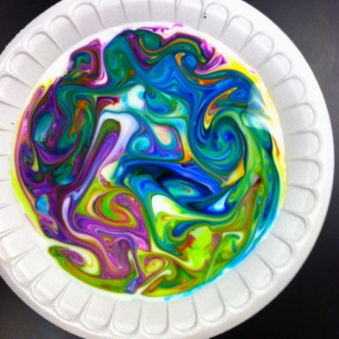
Нужны: Цельное молоко, пищевые красители, жидкое моющее средство, ватные палочки, тарелка.
Опыт: Налить молоко в тарелку, добавить несколько капель красителей. Потом надо взять ватную палочку, окунуть в моющее средство и коснуться палочкой в самый центр тарелки с молоком. Молоко начнет двигаться, а цвета — перемешиваться.
Достать монетку из воды, не намочив рук
Положите монету в тарелку и налейте воды. Можете сказать ребёнку, что у вас получится достать её, не прикасаясь к воде. Поставьте свечку в центр тарелки и через какое-то время накройте её стаканом. Огонь быстро погаснет, а вода поднимется вверх по перевёрнутому сосуду, открыв монету.
Почему так происходит. Когда свечка погасла, разгорячённый воздух стал остывать и, соответственно, уменьшаться в объёме. Давление внутри стакана стало стремительно падать, и вода из тарелки заполнила пустующее место.

Положить тяжести на яичную скорлупу
Аккуратно разбейте куриное яйцо на две части или не спешите выбрасывать их после готовки. Они пригодятся для следующего опыта.
Скорлупа куриного яйца очень хрупкая. Положите на неё любой груз (например, книгу), она тут же сломается. Но поставьте четыре половинки скорлупы как ножки, накройте их пластиком, а затем опустите на него ту же книгу. Теперь скорлупа способна выдержать её вес. Вы можете даже положить на книгу дополнительный груз, чтобы увидеть, насколько прочна эта конструкция.
Почему так происходит. Дело в том, что прочность конструкции зависит не только от материала, но и от его формы. Куполообразная форма «арочнообразно» распределяет вес по скорлупе и повышает её грузоподъёмность в несколько раз.

Из дыр в бутылке не выливается вода
Налейте воду в пластиковую бутылку и закройте крышку. Булавкой проделайте в бутылке одну или несколько дырок. Конечно, из отверстий тут же польётся вода. Но спустя пару секунд остановится и не будет вытекать, пока вы вновь не откроете крышку.
Почему так происходит. Вода остаётся даже в бутылке с дырками благодаря поверхностному натяжению. В момент, когда вы открываете крышку, содержимое сосуда начинает сверху вытеснять атмосферное давление, силы натяжения не хватает, и вода выливается. Таким образом, зная физическую основу этого фокуса, вы можете с помощью крышки регулировать поток воды.

Жидкость течёт вверх
Налейте в один бокал воду, в другой — масло. Положите вырезанный кусок картона на бокал воды и переверните. Картон как будто приклеится к бокалу и не будет падать вниз. Бокал воды горлышко к горлышку положите на бокал с маслом. Затем аккуратно сдвиньте картон, создав небольшую щель между двумя сосудами. После этого масло «потечёт» вверх, а вода начнёт перемещаться в нижний бокал.
Почему так происходит. Масло легче воды, поэтому будет как будто течь наверх, пока полностью не вытеснит воду.

Вода мгновенно превращается в лёд
На полтора часа положите бутылку простой воды в морозилку горизонтально. Затем аккуратно достаньте её из холодильника, встряхните или резким движением поставьте на стол. Охлаждённая вода моментально превратится в лёд.
Почему так происходит. Сначала воде недоставало центра кристаллизации. Но после встряхивания кристаллы льда соединяются друг с другом, и вода мгновенно замерзает.

Мост из бумаги
Сложите из книг две небольшие башни. Положите два листа бумаги сверху, соединив их как мост. Этот мост ожидаемо окажется не очень крепким, любой груз продавит его вниз. Но бумажный мост может быть гораздо прочнее. Сложите те же листы гармошкой и вновь положите их между книгами. Теперь мост выдержит даже ещё одну книгу поверх.
Почему так происходит. Конструкция стала прочнее благодаря «ребру жёсткости» — технологии, которая применяется в реальном строительстве. Ширина опоры увеличилась, и поэтому возросла грузоподъёмность даже моста из бумаги.

Опыт с равновесием
Возьмите винную пробку. С двух сторон воткните в неё вилки. В торец пробки воткните зубочистку или иголку. Затем положите зубочистку на край стакана. Вся конструкция опирается на зубочистку и остаётся в равновесии.
Почему так происходит. Две вилки, зубочистка и пробка образуют твёрдое тело. Из-за сложной формы тела его центр масс находится ниже точки опоры, что позволяет сохранять равновесие.

Яйцо затягивает в бутылку
Возьмите очищенное и сваренное яйцо и попробуйте протолкнуть его внутрь бутылки. Скорее всего, у вас ничего не получится, яйцо не пройдёт через горлышко. Но есть другой способ. Смочите ватку спиртом, подожгите её и поместите внутрь бутылки. Теперь положите яйцо на горлышко бутылки, и оно само, без ваших усилий, упадёт в бутылку.
Почему так происходит. Часть воздуха в бутылке сгорела, внутри образовалось пониженное давление, и давление снаружи затолкнуло яйцо.

Бинт вместо крышки
Наполните стакан водой. Сверху накройте стакан марлей или бинтом и закрепите её резинкой. Затем переверните стакан. Часть воды останется в стакане и упрётся в марлю как в крышку.
Почему так происходит. Вода не проходит через обычную тряпку благодаря поверхностному натяжению. В промежутках ткани возникла водяная плёнка, и её сила удерживает содержимое стакана вместе с атмосферным давлением, которое действует на него снаружи.

Левитирующие шарики
Включите фен и поместите теннисный шарик в поток воздуха. После этого он повиснет на месте и не сдвинется, даже если повернуть фен и дуть на шарик под другим углом. При желании и достаточной ловкости в поток можно добавить ещё один шарик.
Почему так происходит. Давление внутри струи воздуха ниже давления снаружи. Разница давлений и создаёт силы, которые действуют со всех сторон и удерживают шарик.

С уважением, воспитатель Шибкова Инесса Владимировна!

